

**JUZGADO SEGUNDO ADMINISTRATIVO ORAL DEL CIRCUITO DE SINCELEJO**

_____________________________________________________________________

**LIQUIDACIÓN EN COSTAS**

El suscrito secretario de esta Unidad Judicial procede a liquidar las costas a las cuales fue condenada la entidad demandada dentro del proceso de la referencia de la siguiente manera:

|  |  |  |  |  |  |
| --- | --- | --- | --- | --- | --- |
| **PROCESO** | **DEMANDANTE** | **DEMANDADO** | **AGENCIAS EN DERECHO** | **GASTOS DE PROCESO** | **TOTAL** |
| 2014-00122-00 | JUAN BAUTISTA AVENDAÑO CASTRO | NACION – MIN. DE EDUCACION NAL – FOMAG | $ **1.920.893,99** | **$ 30.500** | **$ 1.951.393,99** |

Inicia Término: 22 de Febrero de 2019

Finaliza término: 26 de Febrero de 2019.

Sincelejo, 22 de febrero de 2019.

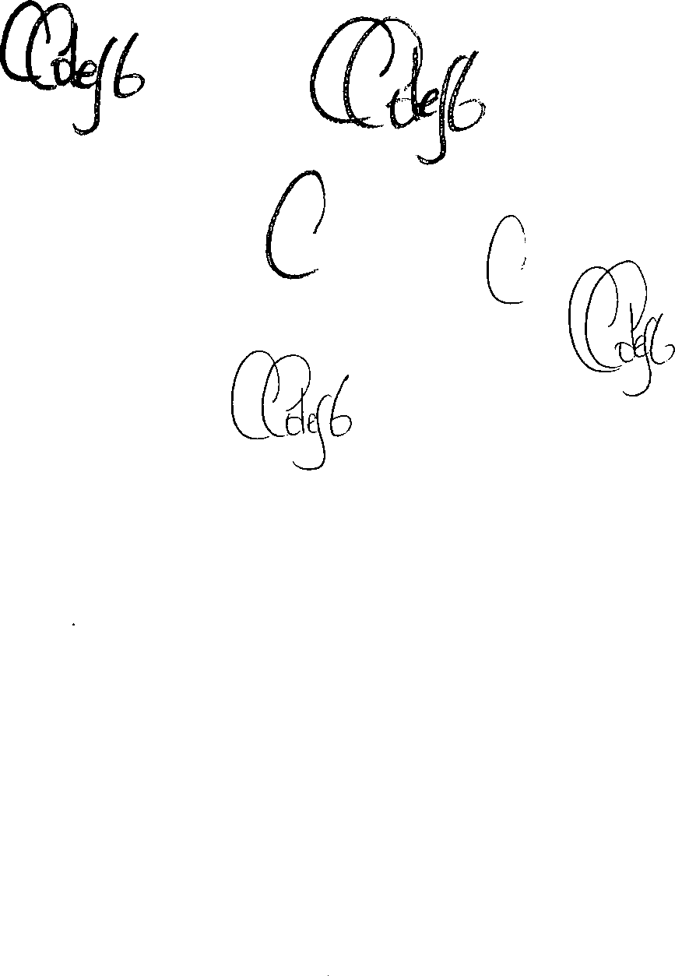

**CESAR O. COLEY GALVAN**

Secretario